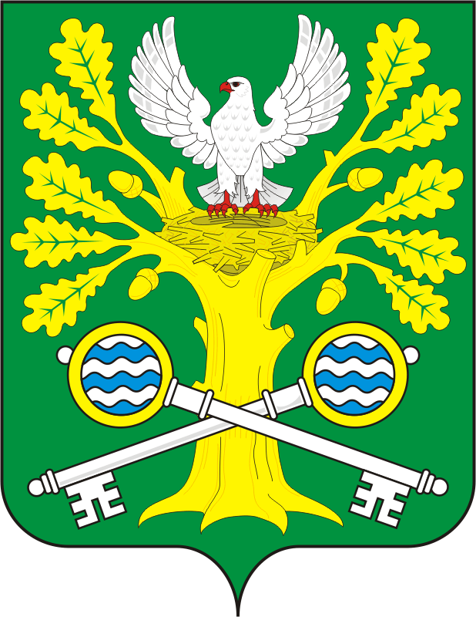
СОВЕТ ДЕПУТАТОВ МУНИЦИПАЛЬНОГО ОБРАЗОВАНИЯ
СТАРОСОКУЛАКСКИЙ СЕЛЬСОВЕТ САРАКТАШСКОГО РАЙОНА
ОРЕНБУРГСКОЙ ОБЛАСТИ ТРЕТЬЕГО СОЗЫВА

РЕШЕНИЕ
сорокового заседания Совета депутатов
муниципального образования
Старосокулакский сельсовет
третьего созыва

№ 90-р с. Старый Сокулак от 16 апреля 2020 года

О назначении и организации публичных слушаний по проекту Устав муниципального образования Старосокулакский сельсовет Саракташского района Оренбургской области

В целях приведения Устава муниципального образования Старосокулакский сельсовет Саракташского района Оренбургской области в соответствие с действующим законодательством, руководствуясь статьями 28, 43, 44 Федерального закона от 06.10.2003 № 131-ФЗ «Об общих принципах организации местного самоуправления в Российской Федерации», ст.14 Устава Старосокулакский сельсовета, Положением «Об организации и проведении публичных слушаний на территории Старосокулакского сельсовета»,

Совет депутатов Старосокулакского сельсовета

РЕШИЛ:

- Утвердить проект «Решения Совета депутатов о принятии Устава муниципального образования Старосокулакский сельсовет Саракташского района Оренбургской области» согласно приложению №1.
- Утвердить «Порядок участия граждан в обсуждении проекта Устава муниципального образования Старосокулакский сельсовет Саракташского района Оренбургской области и учета предложений по данному проекту» согласно приложению №2.
- Вынести на обсуждение жителей муниципального образования Старосокулакский сельсовет Саракташского района Оренбургской области:
- проект Устава муниципального образования Старосокулакский сельсовет Саракташского района Оренбургской области» и назначить дату и место проведения публичных слушаний по проекту - 28.04.2020 года в 18 часов 00 минут в здании СДК по адресу: Оренбургская область, Саракташский район, с. Старый Сокулак, ул. Центральная, д. 7.
- Сформировать для подготовки и проведения публичных слушаний оргкомитет в количестве трёх человек в следующем составе: Кучерова А.Ю., Смирнова Т.Н., Абрамова Н.Ф.
5. Обнародовать проект «Устава муниципального образования Старосокулакский сельсовет Саракташского района Оренбургской области» и «Порядок участия граждан в обсуждении проекта Устава муниципального образования Старосокулакский сельсовет Саракташского района Оренбургской области» и опубликовать их на официальном сайте администрации Старосокулакского сельсовета http://starsokulak.ru/.
6. Определить местом сбора предложений и замечаний всех заинтересованных лиц по проекту в здании с. Старый Сокулак, ул. Заречная, д.5 и установить срок подачи замечаний и предложений до 27.04. 2020 г.
7. Назначить лицом, ответственным за сбор и обобщение предложений и замечаний населения по проекту Устава муниципального образования Старосокулакский сельсовет Саракташского района Оренбургской области, Кучерову А.Ю.
8. Результаты публичных слушаний по проекту Устава муниципального образования Старосокулакский сельсовет Саракташского района Оренбургской области обнародовать и на разместить на официальном сайте администрации Старосокулакского сельсовета http://starsokulak.ru/
9. Контроль за исполнением данного решения возложить на постоянную комиссию по бюджетной, налоговой и финансовой политике, собственности и экономическим вопросам, торговле и быту (Муздину Т.П. )
10. Настоящее решение вступает в силу со дня его подписания и подлежит обнародованию и опубликованию на официальном сайте муниципального образования Старосокулакский сельсовет http:starsokulak.ru

Председатель Совета депутатов
Врио главы муниципального образования А.Ю.Кучерова

